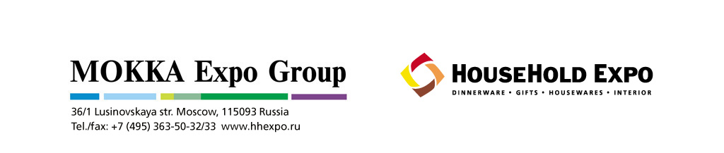
2013年第11届俄罗斯家电以及家庭用品博览会（春季）
展会时间：2013年3月21-24日
展会地点： 俄罗斯Crocus国际展览中心
组办方：LLC MOKKA Expo Group (Russia)
展会周期：一年两届（3月＆9月）
中国总代理：香港汇展国际集团

俄罗斯是金砖五国成员之一！2011年12月16日，俄罗斯被正式批准加入世界贸易组织之后，俄罗斯更加能够融入全球经济，并且给贸易伙伴和企业带来稳定的贸易环境，同时俄罗斯入世将扩大和深化中俄经贸合作且带来新的机遇。而据俄罗斯经济发展和贸易部资料，俄罗斯加入世界贸易组织之后，进口关税从15%降至5%-6.5%。而家庭用品的关税也将下调！2011年，中俄两国领导人在多个国际场合提出，双方要共同努力在2015年实现双边贸易额达到1000亿美元，在此基础上，2020年双边贸易额达到2000亿美元。

【市场分析】
俄罗斯主要以重工及石油天然气业出口，轻工业进口为主，俄语主要通用国：乌克兰，哈萨克斯坦，白俄罗斯，立陶宛，吉尔吉斯斯坦，格鲁吉亚，阿塞拜疆等国家。俄罗斯的语言优势也让俄罗斯成为欧亚地区最大贸易中转国，俄罗斯铁路运输也比较发达，可通往乌克兰，哈萨克斯坦，等附近国家，在近几年的俄罗斯进口转销的贸易中一大部分是转销到附近国家。俄罗斯是中国的近邻，同时又是世界上经济发展比较迅速的的国家之一。近年来中国出口到俄罗斯的产品数量，一直呈上升趋势。随着俄罗斯加入世界贸易组织（WTO）后逐渐对外开放贸易进出口，是中国厂家在俄罗斯市场上占有先机的有利条件。在过去的9年里，俄罗斯以及其他独联体国家对厨具、家庭用品、日用消费品，家庭装饰品、家用电器的需求逐年增长，目前正处于该类产品需求的一个鼎盛时期，各类商店都在提高该类产品质量，而统计数字也表明了当地此种家庭用品，尤其是厨具的急剧增长，大批高质量、低价格的家庭用品在俄罗斯以及其他独联体国家越来越流行。并且，近年来，随着俄罗斯国际政治经济地位的不断提升，外汇储备量的日益增长，俄罗斯市场对各种消费品的需求日益旺盛。俄罗斯中产阶级消费者的消费水品不断提升，对消费品的需求日趋旺盛。而中国产品凭借其良好的品质和极具竞争力的价格优势，与俄罗斯市场形成互补。今后，中、俄贸易将会进入一个飞速发展的新时期。
【展会介绍】
俄罗斯家庭用品展（HouseHold Expo）是专为家电以及家庭用品而举办的国际性展览会，该展会由MOKKA EXPO GROUP主办， Mayer J.Group协办，由俄罗斯联邦商会、莫斯科政府赞助。该展会已成功举办10届，2013年春季展为第11届，该展会为世界各国的参展公司提供了国际贸易平台，是开发新产品，新技术的有效途径。每年该展会都聚集了各国商家展示其专业技术和宣传品牌，有助与生产商与采购商建立合作关系，吸收当前最新行业消息。展会举办期间，专业研讨会、产品展示会和讨论会也会同时举行，为各商家提供更广阔的交流空间。在2012年的秋季展会中,我司作为该展会的总代理,无论在服务展商或者与主办方的合作上都得到一致好评,展商对展会效果也非常满意.相信在2013的春季展会中,将会吸引到更多的展商参加.2011年春季知名节选的家电展商有：www.arko.ua/，www.campingaz.com/，www.delta.com.tw/ch/index.asp，www.marcato.net/，www.viss.ru/，www.skrap.ru/，www.vitesse.ru/，www.alcocookware.com/，www.amvit.ru/eng/prod/daussan/， www.arnicaheatingandair.com/，www.blockers.com/，www.dekom.bg/，www.homedepot.com/，www.elplast.com，www.tri-starelectronics.com，www.nashdom-bg.com，www.kvarta.net，www.elplast.com，
2011年春季知名采购商有：当地最大零售商：Eldorado以及Aushan，Metro C&C，Azbuka vkusa，Citimarket，Diamond Catering，Diksi，Domania，Familia，IKEA，Home Station，Kika，Komus， Nash Dom，Negociant，OBI，Okey，PlanetaStroy，REAL，Red Cube，Stroypark，Utkonos，Tri Kita，Victoria，X5 Retail Group等；当地品牌商： Bork， Vitek， Scarllet等

【参展品包括】
1、厨房用具：玻璃、水晶、瓷器、陶瓷、餐具、刀具、桌面饰品、各类烹饪、煎炸、烘烤和厨房餐具、家庭清洁设备和器具等。
2、家庭用品：浴室配件、塑料家庭用品、室内装饰、家用纺织品、园艺用品、家具、装饰品、家具配件、古典家饰品、室内照明等。
3、礼品纪念品：礼品、文具、皮革制品、游戏、工艺品、玩具、蜡烛、烟具、高档品、个人用品等。
4、家用纺织品：桌布、窗帘、门帘、床上用品、浴室纺织品、地毯等。
5、酒店用品：专业陶器和餐具，一次性餐具，专业炊具，餐具及酒吧配饰，专业清洗设备，酒店、酒吧、餐馆用品等。

联系人：宋小姐 电话：0760-23887777-846 手机：13924925848 组团单位：香港汇展国际中山分公司
QQ：490281004 Email: magazinemarketing@vip.163.com Msn: xueyingyilan99@hotmail.com URL：www.hktexpo.hk
2013年芝加哥展 中国代理
2013年3月份俄罗斯家电以及家庭用品展HOUSEHOLD EXPO 中国总代理
2013年4月土耳其家庭用品展
2013年4月越南第23届贸易展
2013年4月法国厨房用品展
2013年6月巴西家电以及家庭用品展
2013年南非家庭用品
2013年9月份俄罗斯家电以及家庭用品展HOUSEHOLD EXPO 中国总代理
2013年10月波兰家庭用品展 everything for house
2012年第二十七届迪拜秋交会 中国代理
2013年德国柏林家电展IFA 中国代理

